MPDU2017插座模组焊接组合作业指导书 |  |  | 文件编号 | KLW-JS2-WI-135
 |  |  | 版次 | A/1
 |  |  | 页码 | 1/2
工 序 说 明 | 执行板安装到装好插座的面壳 |  | 生效日期
作业内容描述 |  | 作业图 | 技术要求
物 料：校正OK的主控板，面壳钣金，绝缘纸；  仪器、工具：烙铁。  作业步骤：  1、如图把校正好的主控板放到钣金面壳内，放上绝缘纸，注意接口、灯头要进孔，不能压在钣金孔边缘。 |  | 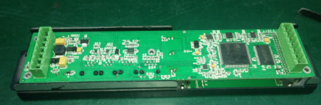  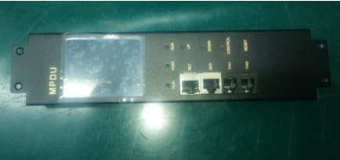 | 1、戴静电手环操作。  2、检查各物料是否完好；  3、保持桌面整洁，以免划伤产品外观；

MPDU2017插座模组焊接组合作业指导书 |  |  | 文件编号 | KLW-JS2-WI-135
 |  |  | 版次 | A1
 |  |  | 页码 | 1/2
工 序 说 明 | 绝缘纸的放置装配 |  | 生效日期
作业内容描述 |  | 作业图 | 技术要求
物 料：装入面壳的主控板插座模组，绝缘纸，M3*6圆头十字细丝螺钉。。  仪器、工具：电批,  作业步骤：  1、如图把折好的绝缘纸装入面壳焊接好插座的的主控板插座模组，并用电批用M3*6十字圆头细丝螺钉固定。 |  | 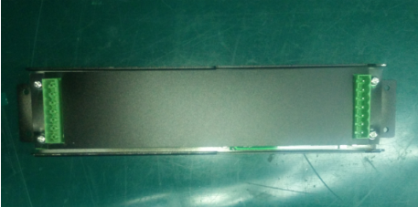  螺丝固定处 | 1、戴静电手环操作。  2、检查各物料是否完好；  3、保持桌面整洁，以免划伤产品外观；  4、螺丝打完后检查是否到位，不要出现滑丝、滑牙现象，绝缘纸完全展开，不要有褶皱或折叠；  5、电批力度2~3Kgf.cm 。
编 制：李进华 |  | 审 核： | 批 准：

